|  |  |
| --- | --- |
| Gerb-BMSTU_01 | **Министерство науки и высшего образования Российской Федерации**  **Федеральное государственное бюджетное образовательное учреждение**  **высшего образования**  **«Московский государственный технический университет**  **имени Н.Э. Баумана**  **(национальный исследовательский университет)»**  **(МГТУ им. Н.Э. Баумана)** |

ФАКУЛЬТЕТ **Информатика и системы управления**

КАФЕДРА **Компьютерные системы и сети (ИУ6)**

НАПРАВЛЕНИЕ ПОДГОТОВКИ **09.03.01 Название направления**

**Отчет**

|  |  |
| --- | --- |
| **по лабораторной работе №** | 1 |

**Название:** Консольные приложения С++ в среде Microsoft Visual Studio

**Дисциплина:** Объектно-ориентированное программирование

|  |  |  |  |  |
| --- | --- | --- | --- | --- |
| Студент | ИУ6-22Б |  |  | Д.С.Твердюк |
|  | (Группа) |  | (Подпись, дата) | (И.О. Фамилия) |
|  |  |  |  |  |
| Преподаватель |  |  |  | А.А. Веселовский |
|  |  |  | (Подпись, дата) | (И.О. Фамилия) |

Москва, 2022

**Ход работы:**

**Часть 1.** **Создание заготовки консольного приложения.**

**1**

**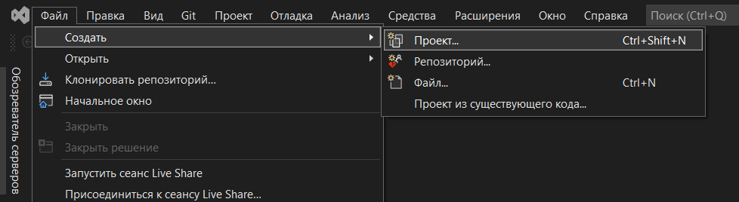**

**2**

**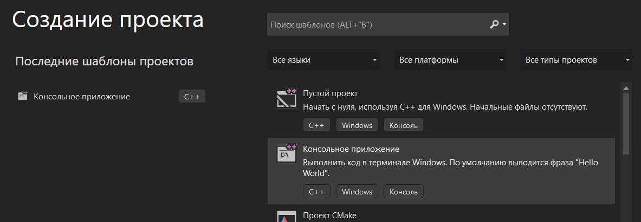**

**3**

**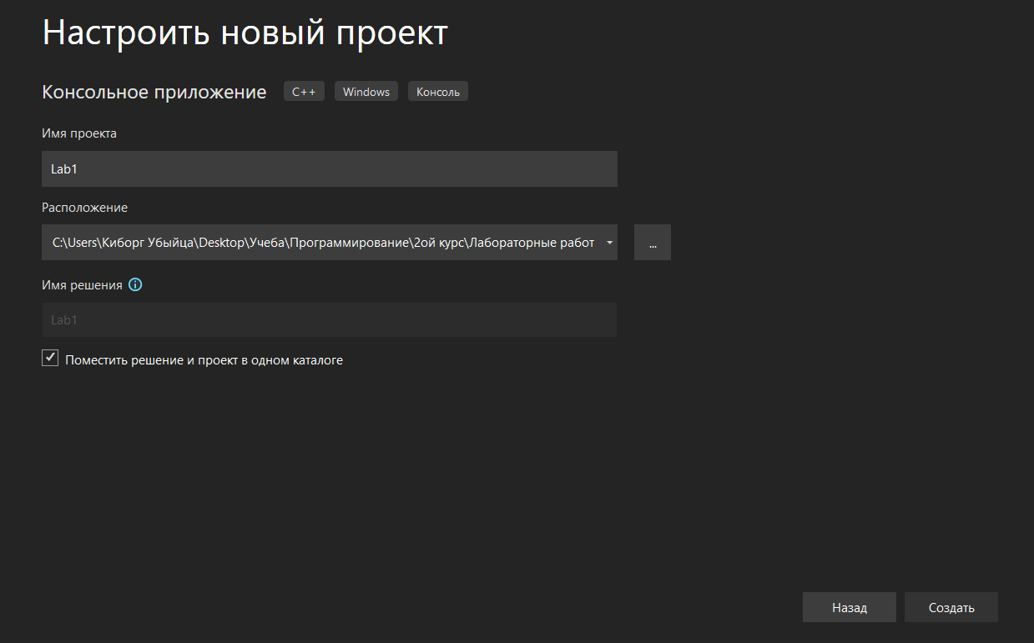**

**Часть 2. Ввод программы.**

Схема алгоритма:

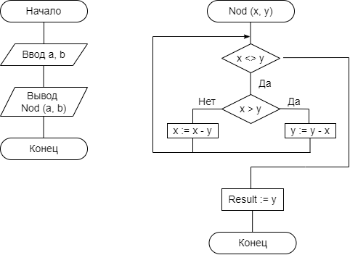

Текст основной программы:

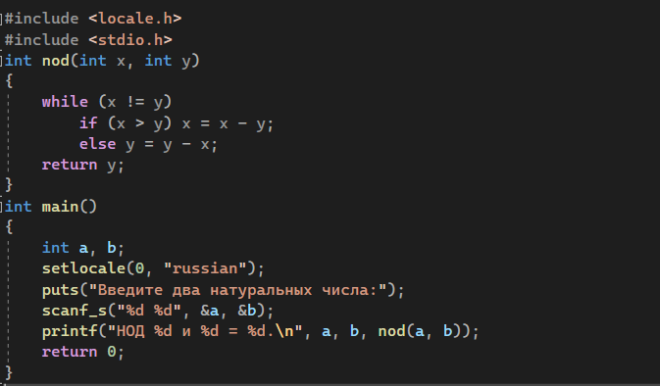

# Часть 3. Запуск программы на выполнение.

Результат работы программы

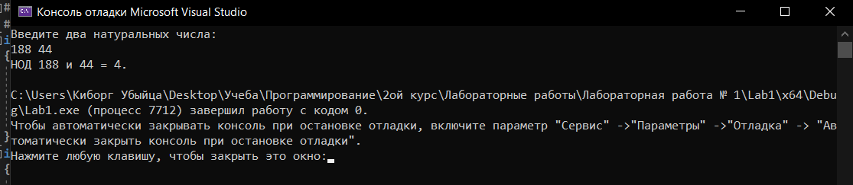

**Часть 4. Модульное программирование. Файлы заготовки**

**1**

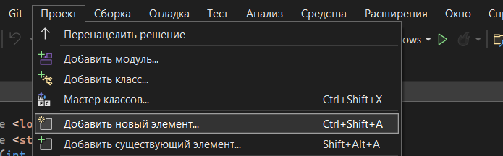

**2**

**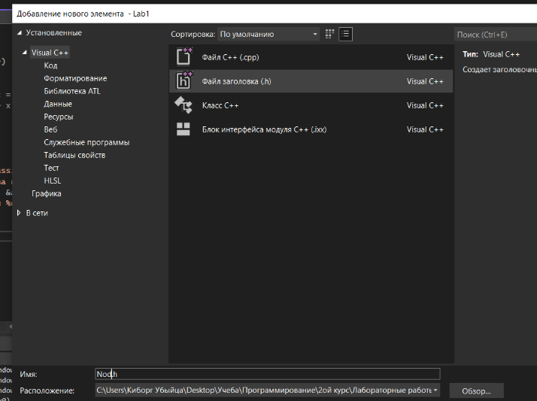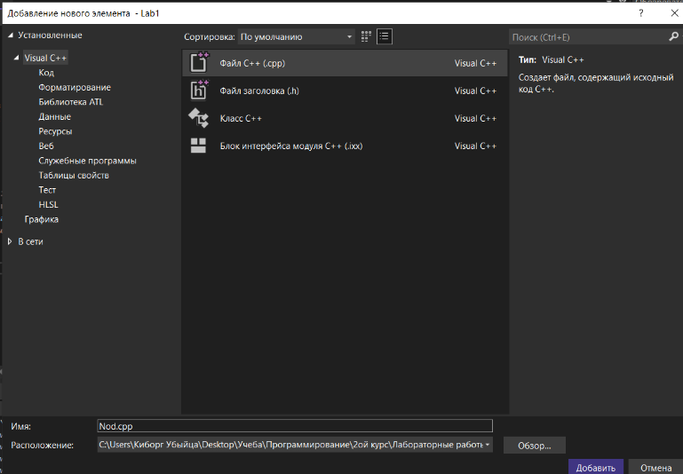**

**3**

Файл заголовка Файл реализации

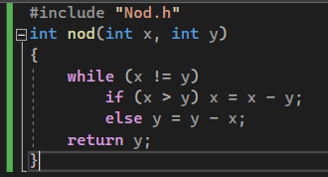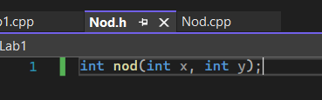

Текст основной программы

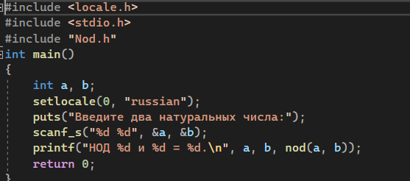

**Часть 5. Отладка консольных приложений.**

**1**

**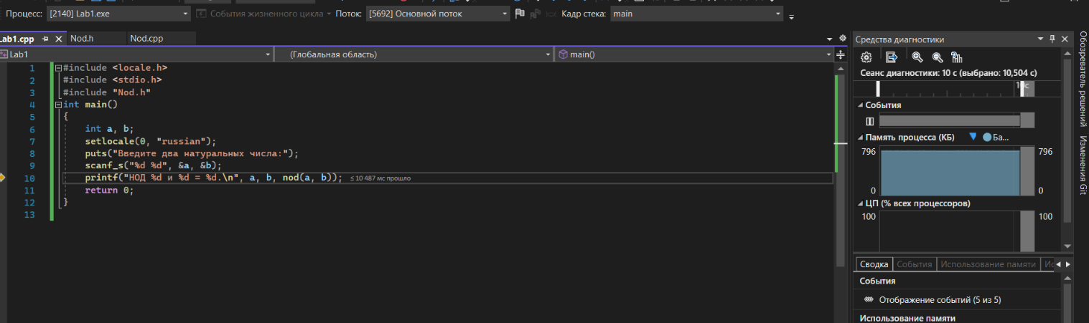**

**2**

**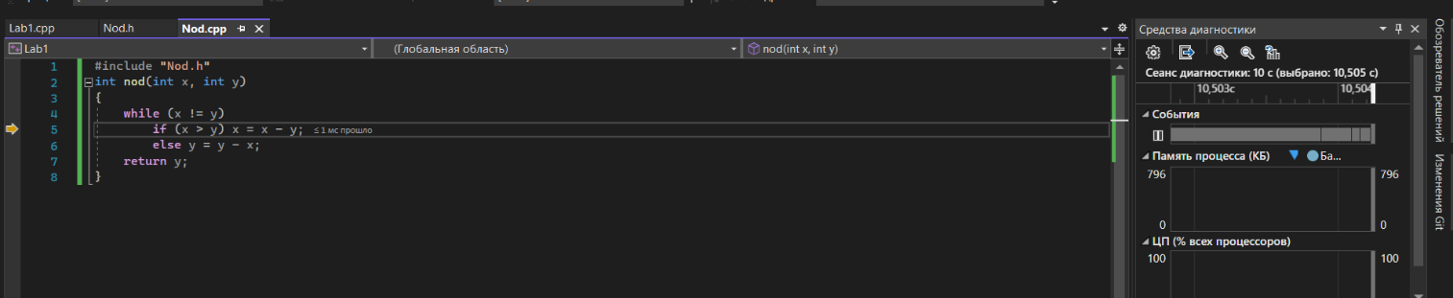**

**Часть 6.** **Просмотр значений переменных в режиме отладки**

Видимые переменные

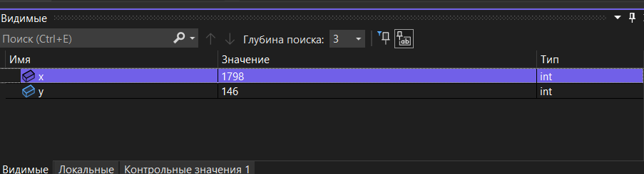

Локальные переменные



Контрольные значения

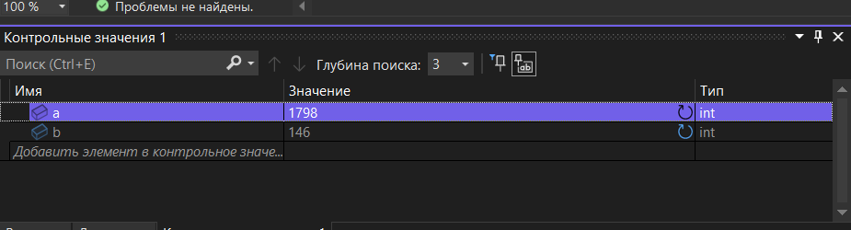

**Часть 7.** **Установка и отмена точек останова в программе.**

**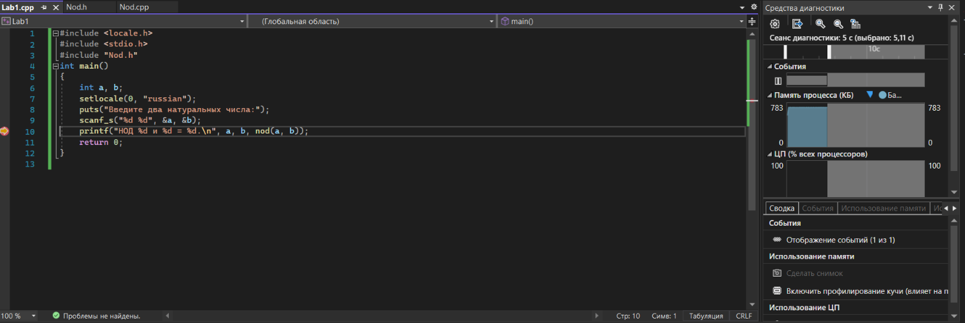**

**Вывод:** при взаимодействии со средой Microsoft Visual Studio я научился основным принципам работы с консольным приложениям: созданию заготовки, запуску программы, подключению модуля – а также освоил способы и приёмы отладки консольного приложения.